Что делать, если цена на кассе оказалась выше, чем на ценнике?

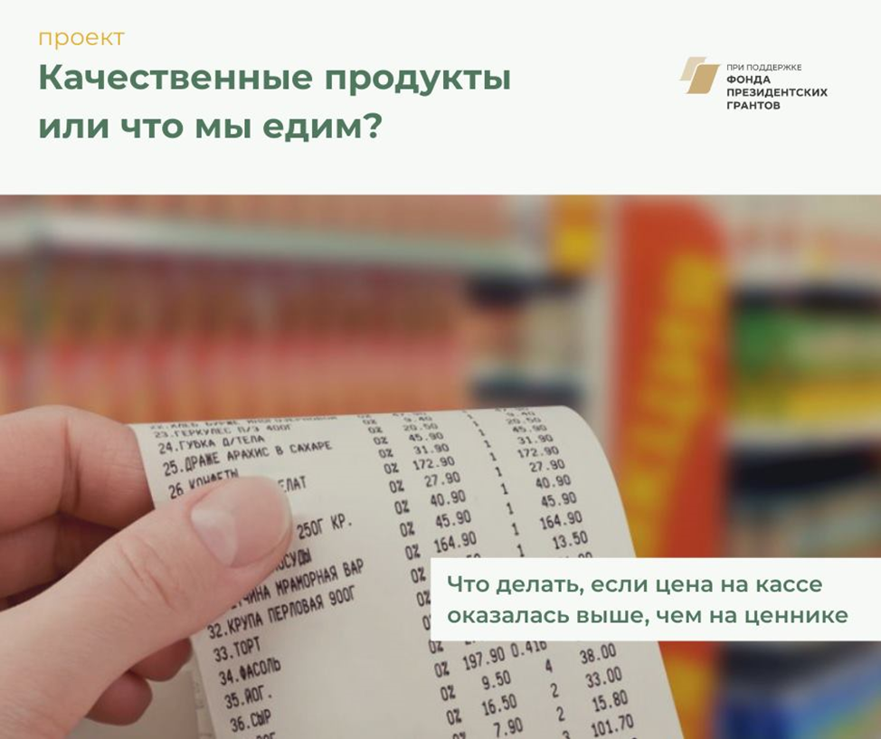
В рамках проекта «Качественные продукты или что мы едим» рассмотрим ситуации, как грамотно защитить свои права потребителя в магазине, если их нарушили.
Скачайте "Памятку потребителя: 7 шагов" в конце поста.
Наиболее частые жалобы покупателей – это несоответствие цены, указанной на ценнике и ценой на кассовом чеке и отказ продавца вернуть разницу или продать по указанной цене.
1 Шаг. Зафиксируйте нарушение (фото или видеосъемка) – причем сотрудники магазина не имеют права вам запретить это сделать.
На что ссылаемся: п.2 «Правила продажи товаров по договору розничной купли-продажи», утвержденные Постановлением Правительства Российской Федерации от 31 декабря 2020 года № 2463.
2. Шаг. Позовите администратора/менеджера торгового объекта и сообщить ему о данном нарушении. Вам могут рассказывать, что поступила очередная партия товара, цена на него уже другая, и сотрудники просто не успели заменить ценники в торговом зале, а в компьютер цена закладывается при поступлении. Поэтому так и получается, что на ценнике цена одна, а в кассе уже другая.
Даже если и так, это никак не освобождает сотрудников магазина от ответственности!
Продавец обязан продать вам товар именно по той цене, которая указана на ценнике или вернуть разницу, если вы уже оплатили.
На что ссылаемся: пункт №1 статьи 10 Закона «О защите прав потребителей» гласит: «Изготовитель (исполнитель, продавец) обязан своевременно предоставить потребителю необходимую и достоверную информацию о товарах (работах, услугах), обеспечивающую возможность их правильного выбора». Пункт №2 той же статьи дополняет, что цена товара в рублях является неотъемлемой частью этой информации. В Гражданском кодексе РФ есть такое понятие, как оферта, т. е. задокументированное предложение. В магазинах ценник является именно публичной офертой, и продавец обязан продать вам товар именно по той цене, которая в этой оферте указана.
3. Шаг. Напомните это администратору магазина и потребуйте немедленно исправить нарушение законодательства, то есть продать вам товар по цене, указанной на ценнике.

ЕСЛИ ВЫ БУДЕТЕ СПОКОЙНЫ, УВЕРЕНЫ И НАСТОЙЧИВЫ, ТО ЭТИХ ТРЕХ ШАГОВ БУДЕТ ДОСТАТОЧНО, ЧТОБЫ ВАШЕ ТРЕБОВАНИЕ БЫЛО УДОВЛЕТВОРЕНО.
Если ситуация не решается делайте следующие шаги.
4 Шаг. Вы также можете предъявить руководству магазина письменную претензию с требованиями:
- возврата разницы в цене товара между чеком и ценником (ст. 1102 ГК РФ);
ИЛИ
- возврата уплаченной за товар суммы (если вы уже успели расплатиться, а потом заметили разницу), соответственно, с отказом от исполнения договора розничной купли-продажи.
На что ссылаемся п. 1 ст. 12 Закона Российской Федерации «О защите прав потребителей» от 07.02.1992 №2300-1. Если потребителю не предоставлена возможность незамедлительно получить при заключении договора информацию о товаре (работе, услуге), он вправе потребовать от продавца (исполнителя) возмещения убытков, причиненных необоснованным уклонением от заключения договора, а если договор заключен, в разумный срок отказаться от его исполнения и потребовать возврата уплаченной за товар суммы и возмещения других убытков.
5. Шаг. При отказе в добровольном порядке удовлетворить Ваше требование, обратитесь с заявлением в правозащитную организацию:
- Общество по защите прав потребителей
- Управление Роспотребнадзора по Ярославской области
- Департамент АПК и Потребительского рынка Ярославской области
Жалобы принимаются как по телефонам, так и в электронном виде на сайтах.
К заявлению прикладываете ответ из магазина на вашу претензию (при наличии), а также фотографию ценника, сделанную в магазине, и скан (копию) чека. В заявлении обязательно укажите наименование юридического лица или индивидуального предпринимателя, допустившего нарушение.
6 Шаг. Также отказ выполнить Ваше требование продавцом, является основанием для привлечения нарушителей к административной ответственности.
На что ссылаемся: согласно ч. 1 статьи 14.7 Кодекса Российской Федерации об административных правонарушениях (обман потребителей). В соответствии с указанной нормой обман потребителей (обмеривание, обвешивание или обсчет потребителей при реализации товара) влечет наложение административного штрафа на граждан в размере от трех тысяч до пяти тысяч рублей; на должностных лиц - от десяти тысяч до тридцати тысяч рублей; на юридических лиц - от двадцати тысяч до пятидесяти тысяч рублей.
7 Шаг. Если после предъявления Вами претензии, письменной (или оставленной на сайте магазина) продавец отказывается возмещать Ваши убытки или компенсировать разницу между ценником и чеком, Вы имеете право обратиться в суд.

ПОМНИТЕ: ОТ ВАШЕЙ ГРАМОТНОЙ И ПРИНЦИПИАЛЬНОЙ ПОЗИЦИИ БУДЕТ ЗАВИСЕТЬ УРОВЕНЬ СОБЛЮДЕНИЯ ПРАВ ПОТРЕБИТЕЛЕЙ В НАШЕЙ ОБЛАСТИ.
Контакты, куда можно обратиться с жалобой на нарушение своих прав потребителей:
- ОО ЯО «Общество по защите прав потребителей» тел. (4852) 64-99-83
- Управление Роспотребнадзора по Ярославской области тел. (4852) 73-26-92
- Департамент АПК и потребительского рынка Ярославской области тел. (4852) 40-09-91
В следующий раз мы расскажем, как защитить свои права в случае приобретения продуктов ненадлежащего качества.
Скачать Памятку потребителя: 7 шагов можно по ссылке https://s2.siteapi.org/.../992rxe5ordgckgoo4sk04wgwc4gcgg

